Estudio de caso 3
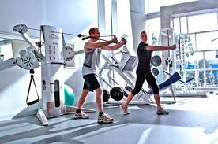
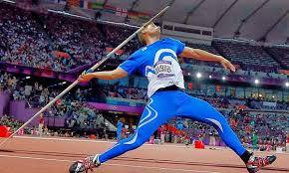
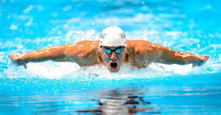
Los mayores efectos beneficiosos a nivel cardiovascular se consiguen realizando ejercicios predominantemente aeróbicos o dinámicos. Se ha demostrado que previene la aparición de enfermedad cardiovascular, y en el caso de existir ya dicha enfermedad, disminuye las complicaciones y aumenta la supervivencia. El entrenamiento estático mejora la fuerza y resistencia muscular aumentando la autonomía y la capacidad de realizar muchas de las actividades de la vida diaria. Se debe realizar entrenamiento de la fuerza, como complemento el entrenamiento aeróbico, pero no se recomiendan como actividad física aislada para mejorar la salud. Con esta premisa ahora deberán identificar qué sistema se aplica en las siguientes actividades o deportes:
3
2
1

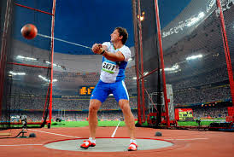
7
6
5
4

En la siguiente actividad deberán realizar una rutina donde se presentan ejercicios del sistemas aeróbico y anaeróbico. También deberán crear 2 ejercicios extra en esta rutina de cada sistema siguiendo las siguientes instrucciones:
- Crear un ejercicio del sistema aeróbico y una del sistema anaeróbico.
- Realizar la práctica de los ejercicios planteados por el profesor y creado por el estudiante.
- Observar los videos con los ejercicios sugeridos antes de realizar.
- Realizar las ejecuciones de los ejercicios al ritmo individual para evitar la fatiga.
- Registrar la frecuencia cardiaca en reposo y post ejercicios.
- Aplicar la rutina en grupos de 4 integrantes.

Ejercicios | Explicación del ejercicio | Tiempo repeticiones y series | Video de apoyo
Calentamiento | Buscar o crear un calentamiento y realizar movilidad articular, antes de comenzar con los ejercicios principales y elongación general después de la activación. | 8 minutos | Baile, trote, ejercicios suaves aeróbicos, etc.
Aeróbico | Realizar al menos 4 ejercicios planteado en el video, ida y vuelta. Tener pausas de 30 segundos por serie. | 1 minutos de ejecución por serie y ejercicios. | https://www.youtube.com/watch?v=iICTuTZCJyM
Anaeróbico | Realizar cada uno de los ejercicios que se muestra en el siguiente video, según el tiempo planteado | Tiempo ejecutado en el video. | https://www.youtube.com/watch?v=XiHcM1PnSxQ
*En los cuadros que aparecen en blanco debes creas dos ejercicios, uno del sistema aeróbico y otro del sistema anaeróbico, estos deben durar al menos 5 minutos de ejecución, puedes modificar en la repetición y series. Al final realizar elongación específica.

